โครงการก่อสร้างทางหลวงหมายเลข 288 สาย ถนนวงแหวนรอบเมืองบุรีรัมย์ จังหวัดบุรีรัมย์ ระหว่าง กม.3+400 - กม.6+200 ระยะทาง 2.800 กิโลเมตร (ระยะทางการก่อสร้าง 3.845 กิโลเมตร)

วันศุกร์ ที่ 10 เดือน กรกฎาคม พ.ศ. ๒๕๖9 ระหว่างเวลา 09.3๐ – 12.0๐ น. ณ ณ หอประชุมวิทยาลัยเกษตรและเทคโนโลยีบุรีรัมย์ ตำบลอิสาณ อำเภอเมืองบุรีรัมย์ จังหวัดบุรีรัมย์
- ชื่อโครงการ : โครงการก่อสร้างทางหลวงหมายเลข 288 สาย ถนนวงแหวนรอบเมืองบุรีรัมย์ จังหวัดบุรีรัมย์ ระหว่าง กม.3+400 - กม.6+200 ระยะทาง 2.800 กิโลเมตร (ระยะทางการก่อสร้าง 3.845 กิโลเมตร)

- วัตถุประสงค์
  - เพื่อยกระดับโครงข่ายจราจรวงแหวนรอบเมือง ทางหลวงหมายเลข 288
  - เป็นการขยายผิวจราจร ขยายช่องจราจรจาก 4 ช่องจราจร เป็น 6 ช่องจราจร และเพิ่มทางคู่ขนาน 2 ช่องจราจรทั้งสองฝั่ง เพื่อรองรับปริมาณจราจรที่หนาแน่น ลดปัญหาจราจรติดขัด และอำนวยความสะดวกในการเดินทางของประชาชนในพื้นที่
  - ยกระดับความปลอดภัย ปรับปรุงทางแยก 2 จุดหลัก (แยกเสนศิริอนุสรณ์ และแยกเทศบาล อิสาณ) พร้อมก่อสร้างสะพานลอยคนเดิมข้าม 1 แห่ง เพื่อลดอุบัติเหตุ

- พื้นที่ตั้งโครงการ
โครงการก่อสร้างทางหลวงหมายเลข 288 สาย ถนนวงแหวนรอบเมืองบุรีรัมย์ จังหวัดบุรีรัมย์ ระหว่าง กม.3+400 ถึง กม.6+200 ระยะทางประมาณ 2.800 กิโลเมตร โดยมีจุดเริ่มต้นการก่อสร้าง กม. 2+655 ถึงจุดสิ้นสุดการก่อสร้าง กม.6+500 ระยะทางประมาณ 3.845 กิโลเมตร
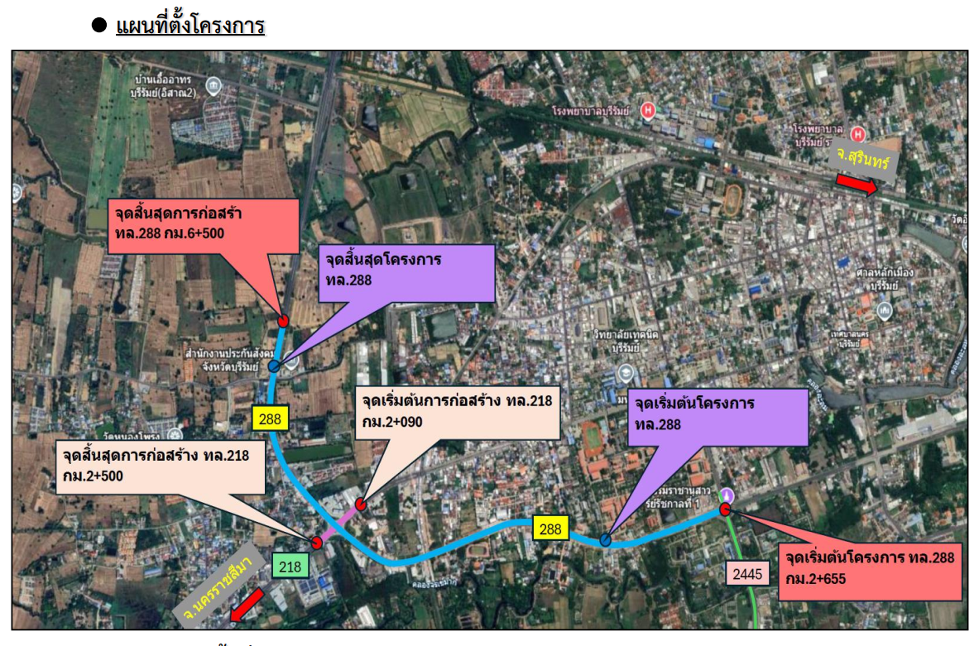

- วัน/เวลา/สถานที่ จัดการประชุม
วันศุกร์ ที่ 10 เดือน กรกฎาคม พ.ศ. ๒๕๖9 ระหว่างเวลา 09.3๐ – 12.0๐ น. ณ ห้องประชุมวิทยาลัยเกษตรและเทคโนโลยีบุรีรัมย์ ตำบลอิสาณ อำเภอเมืองบุรีรัมย์ จังหวัดบุรีรัมย์

- ผู้เข้าร่วมประชุม
5.1 ผู้แทนจากหน่วยงานราชการในพื้นที่โครงการ จำนวน 13 คน
5.2 หน่วยงานรัฐวิสาหกิจ จำนวน 3 คน
5.3 ผู้นำชุมชนที่อาศัยอยู่บริเวณสองข้างทางในพื้นที่โครงการ จำนวน 31 คน
5.4 ผู้แทนจากหน่วยงานเอกชนในพื้นที่โครงการ จำนวน - คน
5.5 ประชาชนที่อยู่อาศัยบริเวณสองข้างทางในพื้นที่โครงการ จำนวน 13 คน
5.6 ประชาชนในพื้นที่ที่สนใจในโครงการ จำนวน 33 คน
5.7 สถาบันการศึกษา/ศาสนสถาน จำนวน 36 คน
มีผู้แทนกรมทางหลวงส่วนภูมิภาค ผู้แทนแขวงทางหลวง เข้าร่วมนำเสนอรายละเอียดที่เกี่ยวข้องกับการประชุมการมีส่วนร่วมของประชาชน จำนวนทั้งสิ้น 9 ราย ดังนี้
๑. นายไชยวิทย์ บุรสมบูรณ์ ตำแหน่ง ผู้อำนวยการแขวงทางหลวงบุรีรัมย์
๒. นายทวีศักดิ์ นาประจักษ์ ตำแหน่ง รองผู้อำนวยการแขวงทางหลวงบุรีรัมย์
ฝ่ายวิศวกรรม
๓. นายจุมพล อินโพนทัน ตำแหน่ง รองผู้อำนวยการแขวงทางหลวงบุรีรัมย์
ฝ่ายปฏิบัติการ
๔. นายจิรศักดิ์ เตชรัตน์ ตำแหน่ง หัวหน้าหมวดทางหลวงสะแกโพรง
๕. นายทวิช ชอบพานิช ตำแหน่ง วิศวกรโยธาชำนาญการพิเศษ
๖. นายศราวุธ เชี่ยวชาญ ตำแหน่ง วิศวกรโยธาชำนาญการพิเศษ
๗. นายสุริยา มีลาภ ตำแหน่ง วิศวกรโยธาชำนาญการ
๘. นายอดิศักดิ์ ช่ายม่าน ตำแหน่ง วิศวกรโยธาปฏิบัติการ
๙. นายณัฐกุล รายา ตำแหน่ง วิศวกรโยธาปฏิบัติการ
นอกจากนี้ยังมีเจ้าหน้าที่จากแขวงทางหลวงบุรีรัมย์ จำนวนทั้งสิ้น 12 ราย ดังมีรายชื่อ ผู้เข้าร่วมประชุม

- ผลจากการมีส่วนร่วม
ผู้เข้าประชุมเห็นด้วยกับการดำเนินการก่อสร้าง คิดเป็นร้อยละ 100

- การนำผลจากากรมีส่วนร่วมไปปรับปรุงพัฒนาการดำเนินงานของหน่วยงาน
กรมทางหลวง โดยสำนักก่อสร้างทางที่ 2 และแขวงทางหลวงบุรีรัมย์ รับข้อคิดเห็นและข้อเสนอแนะ เพื่อนำไปศึกษาเพิ่มเติมและจัดทำแผนต่อไป

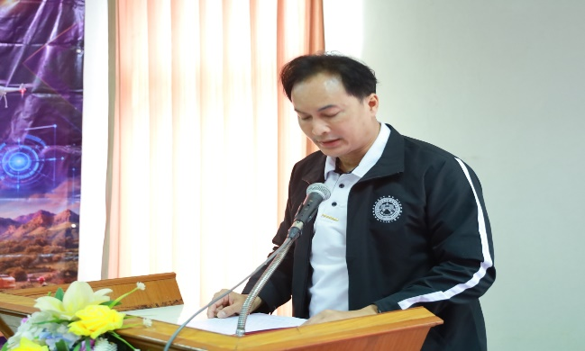
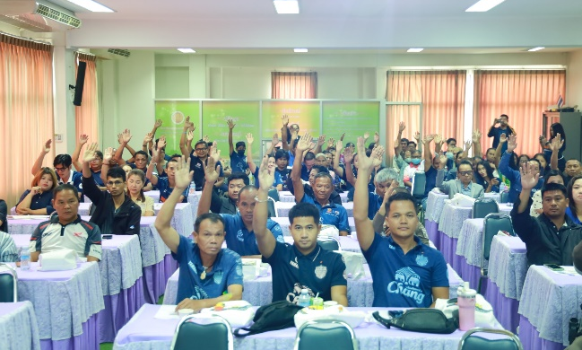
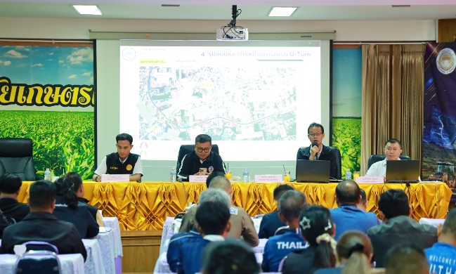
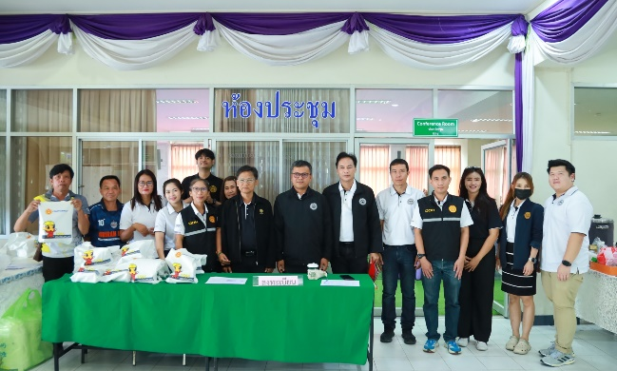
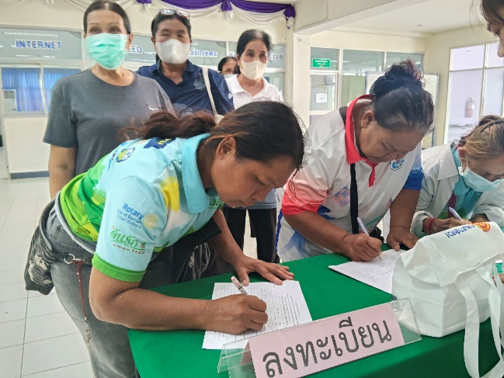
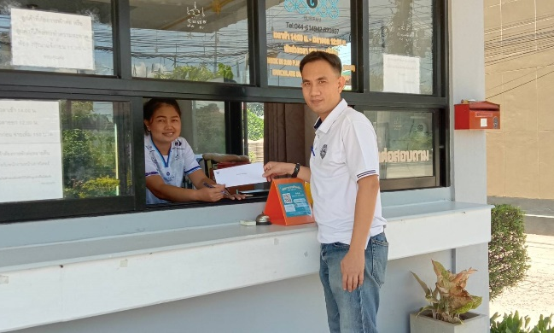
- รูปภาพ (JPEG File)
ข้อคิดเห็นและข้อเสนอแนะเพิ่มเติม
- สรุปประเด็นข้อคิดเห็นและข้อเสนอแนะที่ได้รับจากที่ประชุม
ประเด็นข้อคิดเห็นและข้อเสนอแนะ | การนำไปพิจารณาปรับปรุง
๑. มีการเวนคืนที่ดินหรือไม่ | - การดำเนินโครงการอยู่ในพื้นที่เดิมของ  ทางหลวงหมายเลข 288 ไม่มีการเวนคืนพื้นที่เพิ่มเติม
ประเด็นข้อคิดเห็นและข้อเสนอแนะ | การนำไปพิจารณาปรับปรุง
๒. มีการสำรวจพื้นที่ก่อสร้างทางหลวงก่อนดำเนินโครงการหรือไม่ เนื่องจากผู้ประกอบการร้านค้าได้รับผลกระทบจากการก่อสร้างเพราะใช้ระยะเวลานานในการก่อสร้าง | - ได้จัดตั้งทีมสำรวจเพื่อประเมินความพร้อมเชิงรุกพื้นที่ก่อนเริ่มดำเนินโครงการ โดยมุ่งเน้นการศึกษาบริบทด้านภูมิศาสตร์สิ่งแวดล้อม ควบคู่กับการจัดทำแผนบริหารจัดการความปลอดภัยและการจราจรในภาพรวมระดับจังหวัด เพื่อสอดรับกับการเป็นเมืองท่องเที่ยวสำคัญพร้อมทั้งวางรากฐานการพัฒนาเพื่อรองรับการขยายตัวทางเศรษฐกิจในอนาคต และการเชื่อมต่อกับโครงข่ายโทรคมนาคมและการขนส่งของระบบ EEC  - ขอให้วิศวกรอธิบายเพิ่มเติมช่วงดำเนินการก่อสร้างเขตทางซ้าย / ขวา  - จะดำเนินการปรับปรุงและพัฒนาโครงสร้างเขตทางใหม่ โดยเปลี่ยนจากรูปแบบเดิมที่แนวคันทางชิดขอบทางด้านใดด้านหนึ่ง (Asymmetric Layout) ให้เปลี่ยนมาเป็นรูปแบบสมมาตรจัดวางแนวคันทางไว้กึ่งกลางเขตทาง (Centered / Symmetric Layout) เพื่อให้เกิดความสมดุลและมีประสิทธิภาพในการบริหารจัดการพื้นที่ทางหลวงสูงสุด โดยมีรายละเอียดการจัดสรรพื้นที่หน้าตัดทาง (Cross-section Allocation) ดังนี้.-  • การจัดวางแนวคันทางหลัก (Centerline Alignment): ให้ดำเนินการรื้อถอนโครงสร้างเดิมที่กีดขวาง และปรับตำแหน่งแนวโครงสร้างถนนใหม่ให้อยู่ในตำแหน่งกึ่งกลางเขตทางอย่างสมบูรณ์ ส่งผลให้พื้นที่เหลือด้านข้าง (Roadside Area) ทั้งฝั่งซ้ายและฝั่งขวามีขนาดความกว้างที่เท่ากัน  • การจัดช่องจราจรทางหลัก (Main Lanes): กำหนดให้ช่องจราจรทางหลักมีความกว้าง 3.50 เมตร ต่อ 1 ช่องจราจร เพื่อความปลอดภัยในการเดินรถตามมาตรฐานวิศวกรรมงานทาง  • การจัดช่องจราจรทางคู่ขนาน (Frontage Roads): ออกแบบให้มีทางคู่ขนานทั้งสองฝั่งซ้าย/ขวา โดยกำหนดข้างละ 2 ช่องจราจรเท่ากัน เพื่อแยกปริมาณจราจรรถที่ใช้ความเร็วต่ำออกจากทางหลัก
ประเด็นข้อคิดเห็นและข้อเสนอแนะ | การนำไปพิจารณาปรับปรุง
๓. 3.1 ระดับความสูงของผิวจราจรใหม่มีการยกระดับให้สูงขึ้นจากเดิมหรือไม่ เพราะมีแผนงานที่จะดำเนินการปรับปรุงและก่อสร้างรั้วบริเวณด้านหน้าของโรงเรียนเทศบาล 3 จึงจำเป็นต้องทราบค่าระดับที่ชัดเจนเพื่อป้องกันผลกระทบและการวางแผนก่อสร้างที่ถูกต้อง  3.2 การบูรณาการระบบท่อระบายน้ำร่วมกับกรมโยธาธิการและผังเมือง (ระยะที่ ๓) โครงการนี้มีการปรับปรุงทางเท้าและวางท่อระบายน้ำใหม่ตลอดแนวสายทาง ประกอบกับในอนาคตจะมีโครงการของกรมโยธาฯที่จะดำเนินการวางท่อระบายน้ำลอดใต้ทางรถไฟมาเชื่อมต่อบริเวณประตู ๑ ของโรงเรียนเทศบาล ๓ เพื่อรับน้ำ ลงสู่ห้วยจระเข้มาก เห็นสมควรให้หารือร่วมกับกรมโยธาฯ ก่อนเข้าดำเนินโครงการ | • สิ่งอำนวยความสะดวกและทางเท้า (Pedestrian Infrastructure): กำหนดให้พื้นที่ทางเท้า(Sidewalk) และระบบสาธารณูปโภคข้างทางทั้งฝั่งซ้ายและฝั่งขวา มีขนาดความกว้างที่เท่ากันทั้งสองฝั่งเพื่อรองรับการสัญจรของประชาชนอย่างปลอดภัย  - จะดำเนินการขุดรื้อผิวจราจรเดิม (Pavement Reconstruction) และก่อสร้างผิวจราจรใหม่ทดแทน ทั้งนี้ รูปแบบตลอดแนวสายทางจะเน้นการคงระดับผิวจราจรเดิมไว้ในตำแหน่งส่วนใหญ่ เพื่อลดผลกระทบต่อพื้นที่ข้างทาง โดยจะพิจารณายกระดับผิวจราจรเฉพาะช่วงที่จำเป็นเท่านั้น และกำหนดเกณฑ์การยกระดับไม่เกิน ๓๐ เซนติเมตร  - ได้ประชุมหารือนอกรอบร่วมกันระหว่างกรมโยธาธิการและผังเมืองกับกรมทางหลวง ได้ข้อสรุปร่วมกันในการผนวกรวมระบบระบายน้ำเดิมของกรมโยธาฯ เข้าเป็นระบบเดียวกันกับระบบระบายน้ำใหม่ของกรมทางหลวง (Integrated Drainage System) โดยมีกลไกการทำงานของระบบจะรับน้ำจากช่องทางหลักและน้ำท่วมขังในชุมชน โดยมีจุดรวมน้ำหลักของชุมชนในพื้นที่จังหวัดบุรีรัมย์ คลองส่งน้ำชลประทานบริเวณสถานีตำรวจภูธรบุรีรัมย์ (สภ.) น้ำทั้งหมดจะถูกระบายผ่านฟังก์ชันระบบระบายน้ำด้านข้างของท่อทางหลวงและชุมชน เพื่อไหลระบายลงสู่ห้วยจระเข้มาก

ประเด็นข้อคิดเห็นและข้อเสนอแนะ | การนำไปพิจารณาปรับปรุง
3.3 การออกแบบสิ่งอำนวยความสะดวกสำหรับผู้พิการและผู้สูงอายุ (Universal Design) เพื่อให้โครงการพัฒนาเป็นไปตามมาตรฐานสากลและเกิดความเท่าเทียมในการเข้าถึงพื้นที่สาธารณะ ขอให้วิศวกรรมผู้ออกแบบระบุการออกแบบอารยสถาปัตยกรรมลงในแบบรายละเอียด (Detailed Design) ดังนี้:  - ทางลาด (Wheelchair Ramps): กำหนดให้มีทางลาดเชื่อมต่อระหว่างทางเท้าและผิวจราจรบริเวณจุดตัด จุดข้ามถนน และหน้าประตูเข้า/ออกสถานศึกษา โดยให้มีอัตราความลาดชันที่ปลอดภัยตามมาตรฐานกฎหมาย (ไม่เกิน ๑:๑๒) และมีชานพักที่กว้างขวางพอสำหรับรถนั่งคนพิการหมุนตัวได้ (Wheelchair)  - บล็อกนำทางผู้พิการทางสายตา (Braille Blocks / Tactile Paving): กำหนดให้มีการติดตั้งบล็อกนำทางตลอดแนวทางเท้า โดยแยกเป็นบล็อกลายจุดเตือนภัย (Warning Block) บริเวณทางต่างระดับหรือทางข้าม และบล็อกลายเส้นนำทาง (Guiding Block) ตลอดเส้นทางเดิน  4. ระบบไฟฟ้าแสงสว่างติดตั้งเป็นรูปแบบใด  5. มีแนวทางการแก้ปัญหามลพิษทางเสียงและแรงสั่นสะเทือนอย่างไร | - หมายเหตุเพิ่มเติม: สำหรับแผนงานวางท่อลอดทางรถไฟในระยะที่ ๓ บริเวณพื้นที่โรงเรียนเทศบาล ๓ (ฝั่งเป็ดสาน) นั้น ตรวจสอบแล้วพบว่าแนวโครงการอยู่บริเวณห้างสรรพสินค้าทวีกิจซุปเปอร์เซ็นเตอร์ หรือทางหลวงหมายเลข ๒๘๘ ฝั่งด้านบน ซึ่งเป็นแนวทางน้ำแยกส่วนกัน ไม่ได้เชื่อมโยงต่อสายตรงมายังตำแหน่งพื้นที่ก่อสร้างโครงการนี้แต่อย่างใด การปรับปรุงทางเท้าและสิ่งอำนวยความสะดวกสำหรับผู้พิการและผู้สูงอายุ (Universal Design) โครงการมุ่งเน้นการออกแบบอารยสถาปัตยกรรม เพื่อให้ประชาชนทุกกลุ่มรวมถึง  ผู้มีความบกพร่องทางร่างกาย (ผู้ใช้วีลแชร์และผู้พิการทางสายตา) สามารถเข้าถึงและใช้ประโยชน์พื้นที่สาธารณะร่วมกันได้อย่างเสมอภาคและปลอดภัย โดยมีรายละเอียดดังนี้ :  • การขยายขนาดทางเท้า: พิจารณาปรับปรุงจากรูปแบบเดิมที่มีความกว้าง ๓.๐๐ เมตร ขยายเพิ่มขึ้นเป็นขนาดความกว้าง ๔.๔๕ เมตร ตลอดแนวโครงการ  • มาตรฐานการออกแบบ: รูปแบบและโครงสร้างทางเท้าทั้งหมด รวมถึงการติดตั้งทางลาด (Wheelchair Ramps) และบล็อกนำทางผู้พิการ (Tactile Paving / Braille Blocks) จะใช้รูปแบบมาตรฐานของกรมทางหลวง ซึ่งเป็นมาตรฐานสากลในการรองรับผู้พิการอย่างถูกต้อง  - บริเวณเกาะกลางถนน ติดตั้งไฟฟ้าแสงสว่างรูปแบบ High Mast ขนาดความสูง 25.00 เมตร  - มาตรการจัดการมลภาวะทางเสียง  (Noise Pollution) เป็นผลกระทบด้านสิ่งแวดล้อม ที่อาจเกิดขึ้นจากการปรับปรุงกายภาพทางหลวง  การประเมินจุดเสี่ยงมลภาวะทางเสียง:  • ช่องจราจรทางหลัก (6 ช่องจราจร): คาดการณ์ว่าเป็นบริเวณที่เกิดมลภาวะทางเสียงสูงสุด เนื่องจากเป็นช่องทางรองรับปริมาณการจราจรหนาแน่นและยานพาหนะที่ใช้ความเร็วสูง (High-Speed Traffic)

ประเด็นข้อคิดเห็นและข้อเสนอแนะ | การนำไปพิจารณาปรับปรุง
6. บริเวณแยกเสนสิริ มีสิ่งก่อสร้างเพิ่มเติมหรือไม่  7. สอบถามเรื่องระดับความสูงของทางคู่ขนานบริเวณที่ติดกับบ้านพักอาศัย มีความสูงที่ส่งผลกระทบต่อการเข้า - ออกของประชาชนหรือไม่ | • ทางคู่ขนาน (Frontage Roads): เป็นช่องทางสำหรับรองรับยานพาหนะที่ใช้ความเร็วต่ำถึงปานกลางรวมถึงการจราจรในท้องถิ่นจึงคาดการณ์ว่าจะส่งผลกระทบทางเสียงต่อชุมชนข้างทางในระดับต่ำ  รวมถึงการจราจรในท้องถิ่นจึงคาดการณ์ว่าจะส่งผลกระทบทางเสียงต่อชุมชนข้างทางในระดับต่ำ  ในเบื้องต้น หากชุมชนโดยรอบได้รับผลกระทบจากเสียงดังรบกวน ทางโครงการจะดำเนินการตรวจวัดระดับค่าเสียง (Noise Level Measurement) ในพื้นที่จริง เพื่อเก็บข้อมูลสถิติและประเมินผลกระทบนำไปหามาตรการป้องกันและแก้ไขปัญหาดังกล่าว สำหรับการติดตั้งกำแพงกั้นเสียง (Noise Barrier) นั้น โครงการจะนำมาพิจารณาอย่างละเอียดอีกครั้งภายหลังจากการเปิดใช้งานเส้นทางอย่างเป็นทางการแล้ว ทั้งนี้ ต้องสำรวจและระบุพิกัดหรือตำแหน่งเฉพาะจุด (Hotspots) ที่มีปัญหามลภาวะทางเสียงรบกวนเกินกว่าค่ามาตรฐาน 80 เดซิเบล จากนั้นจึงจะดำเนินการออกแบบและติดตั้งมาตรการป้องกันที่เหมาะสมกับสภาพพื้นที่ต่อไป  - มีการดำเนินงานปรับปรุงผิวจราจรบนทางหลวงหมายเลข 218 โดยจะเปลี่ยนเป็นผิวทางคอนกรีต พร้อมก่อสร้างทางเท้าฝั่งขาเข้า - ขาออกเมืองบุรีรัมย์ ข้างละ 250.00 เมตร และปรับปรุงระบบท่อระบายน้ำ นอกจากนี้ในปีงบประมาณ 2570 จะมีโครงการพัฒนาทางหลวงสายดังกล่าว ต่อเนื่องบริเวณทางแยกเดิม ระยะทางประมาณ 3.000 กิโลเมตร ซึ่งเป็นการพัฒนาโครงข่ายคมนาคมอีกด้านหนึ่งในรูปแบบที่คล้ายคลึงกับโครงการทางหลวงหมายเลข 288  - โครงการมีการเปิดทางเชื่อมสำหรับทางสาธารณะเดิมไว้ให้แล้ว ส่วนกรณีบ้านพักอาศัยหรืออาคารพาณิชย์ ประชาชนจะต้องยื่นเรื่องขออนุญาตก่อสร้างทางเชื่อมเข้า - ออกในเขตทางหลวงตามระเบียบสำหรับข้อกังวลเรื่องระดับความสูง ทางโครงการได้ออกแบบให้ระดับผิวจราจรเพิ่มขึ้นจากเดิมเพียง 30.00 เซนติเมตร และยกระดับทางเท้า

ประเด็นข้อคิดเห็นและข้อเสนอแนะ | การนำไปพิจารณาปรับปรุง
8. เสนอแนะให้พิจารณาทบทวนการย้ายตำแหน่งติดตั้งสะพานลอยคนเดินข้าม โดยเห็นควรให้ติดตั้งในบริเวณใกล้เคียงกับสถานศึกษาหรือแหล่งชุมชนที่มีประชาชนสัญจรพลุกพล่าน พร้อมทั้งสอบถามถึงความจำเป็นในการติดตั้งสะพานลอยดังกล่าว  9. พบเห็นสายสื่อสารห้อยต่ำกว่ามาตรฐานความปลอดภัย และมีสายสื่อสารบางส่วนตกหล่นลากอยู่กับพื้นดิน ซึ่งอาจก่อให้เกิดอันตรายต่อประชาชนที่สัญจรไปมาบริเวณข้างทางหลวง จึงขอซักถามถึงแนวทางการรื้อย้ายสายสื่อสารดังกล่าวออกจากพื้นที่ | สูงขึ้นจากผิวจราจรอีก 20.00 เซนติเมตร ซึ่งเป็นค่าระดับตามมาตรฐานที่ไม่สูงเกินไปจนส่งผลกระทบ ทั้งนี้ ในส่วนของรายละเอียดและขั้นตอนการขออนุญาตเปิดทางเชื่อมเข้า-ออก มอบหมายให้นายช่างโครงการเป็นผู้ชี้แจงในลำดับถัดไป  - ได้ร่วมกันชี้แจงขั้นตอนแนวทางปฏิบัติแก่ประชาชนผู้มีความประสงค์จะขออนุญาตก่อสร้างทางเชื่อมเข้า - ออกในเขตทางหลวง โดยขอให้ดำเนินการยื่นเรื่องคำร้อง ณ สำนักงานหมวดทางหลวงสะแกโพรง (ตั้งอยู่บนทางหลวงหมายเลข 218 สายบุรีรัมย์ - นางรอง กม.14+000 ด้านซ้ายทาง) ซึ่งโครงการจะสามารถดำเนินการเปิดทางเท้าให้ได้ ต่อเมื่อได้รับหนังสืออนุญาตจากผู้อำนวยการแขวงทางหลวงแล้ว  - เนื่องจากโครงการมีการขยายช่องจราจรพิ่มขึ้นเป็น ๑๐ ช่องจราจร ทำให้ระยะข้ามฝั่งถนนมีความกว้างและความเสี่ยงเกิดอุบัติเหตุสูง การติดตั้งสะพานคนเดินข้ามจึงมีความจำเป็นอย่างยิ่ง เพื่อความสะดวกและความปลอดภัยของประชาชน ในส่วนของพิกัดตำแหน่งติดตั้งสะพานคนเดินข้ามตามแผนดำเนินการนี้เป็นเพียงการวางพิกัดคร่าวๆ ในเบื้องต้นซึ่งสามารถเคลื่อนย้ายหรือปรับเปลี่ยนตามความเหมาะสมได้ โดยโครงการฯ จะจัดให้มีการประชุมหารือร่วมกันอีกครั้งเพื่อพิจารณาจุดติดตั้งที่เหมาะสมที่สุดในขั้นตอนการดำเนินงาน โดยการปรับย้ายตำแหน่งติดตั้งจะอยู่ภายใต้กรอบวงเงินงบประมาณเดิม ไม่มีผลกระทบต่อการเพิ่มงบประมาณแต่อย่างใด  - ได้ร่วมกันชี้แจงแนวทางการดำเนินงานก่อนเริ่มและระหว่างการดำเนินงานก่อสร้าง โครงการฯ จะจัดให้มีการประชุมหารือและวางแผนทำงานบูรณาการร่วมกันกับหน่วยงานที่รับผิดชอบระบบสาธารณูปโภค อาทิ การไฟฟ้าส่วนภูมิภาค ,การประปาส่วนภูมิภาค และกรมโยธาฯ เบื้องต้นต้องตรวจสอบให้แน่ชัดว่าเป็นสายสื่อสารของหน่วยงานใด เพื่อประสานแจ้งหน่วยงานผู้รับผิดชอบให้เข้าดำเนินการปรับปรุง จัดเก็บหรือรื้อย้ายระบบสื่อสาร เพื่อความปลอดภัยของประชาชนผู้สัญจรไปมา

ประเด็นข้อคิดเห็นและข้อเสนอแนะ | การนำไปพิจารณาปรับปรุง
10. สอบถามถึงกำหนดเวลาเริ่มต้น - สิ้นสุดของโครงการ รวมถึงระยะเวลาทั้งหมดที่ใช้ในการก่อสร้าง  11. เสนอแนะให้พิจารณาจัดตั้งสะพานคนเดินข้ามบริเวณหน้าโรงเรียนเทศบาล ๓ เนื่องจากปัจจุบันหน่วยงานได้รับการยกฐานะจากเทศบาลเมืองเป็นเทศบาลนคร ส่งผลให้จำนวนนักเรียนและ  ผู้ปกครองสัญจรเพิ่มมากขึ้น  12. แสดงความเห็นพ้องกับข้อเสนอแนะดังกล่าว  13. ได้เสนอแนะและให้ข้อมูลต่อที่ประชุม ดังนี้  • การปรับปรุงระบบสัญญาณไฟจราจร: ปัจจุบันเส้นทางเลี่ยงเมืองบริเวณแยกเสนสิริมีสภาพการ จราจรที่ค่อนข้างคล่องตัว จึงเสนอแนะให้ปรับปรุงระบบสัญญาณไฟจราจรบริเวณแยกเทศบาลตำบลอิสาณให้เป็นรูปแบบระบบเดียวกัน นอกจากนี้ หากโครงการมีแผนงานเพิ่มเติมในอนาคตขอเสนอให้พิจารณาปรับปรุงบริเวณแยกแสงรุ้งเพิ่มเติม เนื่องจากเป็นจุดที่มีปัญหาการจราจรติดขัดสะสมอย่างหนาแน่นทั้งในช่วงเช้าและช่วงเย็น  • การทบทวนจุดกลับรถ: ขอให้โครงการพิจารณาทบทวนการปิดจุดกลับรถบริเวณด้านหน้าสถานีตำรวจภูธรเมืองบุรีรัมย์ เนื่องจากเป็นจุดเสี่ยงที่เกิดอุบัติเหตุบ่อยครั้ง ส่งผลให้มีผู้ได้รับบาดเจ็บ  และเสียชีวิต | - เป็นการเปิดพื้นที่ก่อสร้างพร้อมกันทั้งหมดตลอดเส้นทางให้แล้วเสร็จสมบูรณ์ภายในกรอบระยะเวลาที่กำหนดไว้ ๖๖๐ วัน  - โครงการจะจัดให้มีการประชุมหารือร่วมกันอีกครั้งเพื่อพิจารณาประเด็นดังกล่าว หากที่ประชุมมีมติเห็นชอบร่วมกันให้ปรับเปลี่ยนจุดติดตั้งสะพานคนเดินข้ามไปยังบริเวณพื้นที่ดังกล่าว โครงการฯ จะดำเนินการย้ายและปรับเปลี่ยนตำแหน่งให้เป็นไปตามข้อเสนอแนะเพื่อความเหมาะสมต่อไป  - ได้ชี้แจงแนวทางการดำเนินงาน ดังนี้  • การพัฒนาระบบสัญญาณไฟจราจร: โครงการฯ จะนำรูปแบบการจัดการจราจรของแยกเสนสิริ ซึ่งใช้ระบบสัญญาณไฟจราจรอัจฉริยะแบบปรับเปลี่ยนตามสภาพการจราจรจริง (Adaptive Traffic Control) ไปประยุกต์ปรับใช้กับทางแยกอื่นๆ ในพื้นที่โครงการเพื่อระบายรถให้มีประสิทธิภาพยิ่งขึ้น  • การจัดการจุดกลับรถและจุดเสี่ยง: ในส่วนของจุดกลับรถเดิมบริเวณด้านหน้าสถานีตำรวจภูธร  เมืองบุรีรัมย์ โครงการจะปิดจุดกลับรถดังกล่าว และสำรวจหาตำแหน่งจุดกลับรถใหม่ที่เหมาะสมและปลอดภัยยิ่งขึ้น รวมถึงจะเร่งทบทวนและตรวจสอบจุดกลับรถในจุดอื่น ๆ โดยเฉพาะบริเวณก่อนเข้าทางโค้งเพื่อป้องกันการเกิดอุบัติเหตุ

ประเด็นข้อคิดเห็นและข้อเสนอแนะ | การนำไปพิจารณาปรับปรุง
14. กรณีจุดกลับรถบนทางหลวงหมายเลข ๒๑๘ เส้นทางจากโรงเรียนเสนสิริฯ ไปยังห้างสรรพสินค้าโรบินสัน ซึ่งในช่วงเทศกาลจะมีการปิดจุดกลับรถดังกล่าว ส่งผลให้ช่องจราจรแคบลงและสัญจรได้ยากลำบาก จึงขอเสนอแนะให้โครงการพิจารณาติดตั้งระบบสัญญาณไฟจราจรในบริเวณดังกล่าวเพิ่มเติมเพื่อความสะดวกและปลอดภัย  15. เส้นทางจากวงเวียนช้าง - แยกแสงรุ้ง - โรงแรมเทพนคร มีโครงการก่อสร้างในปีงบประมาณใด | - บริเวณจุดกลับรถดังกล่าวแขวงทางหลวงบุรีรัมย์ มีความจำเป็นต้องดำเนินการปิดจุดกลับรถในช่วงเทศกาลเพื่อความปลอดภัย เนื่องจากรถ ขาเข้าห้างสรรพสินค้าฯ มักขับขี่ย้อนศรประกอบกับในช่วงเทศกาลมีปริมาณการจราจรหนาแน่นขึ้นจึงมีความเสี่ยงสูงที่จะเกิดอุบัติเหตุ โดยที่ผ่านมาแขวงทางหลวงบุรีรัมย์ ได้ประสานเจ้าหน้าที่ตำรวจเข้ามาร่วม อำนวยความสะดวกและดูแลความปลอดภัยให้แก่ประชาชนผู้ใช้เส้นทาง ทั้งนี้ มีแผนงานโครงการก่อสร้างขยายช่องจราจร บนทางหลวงหมายเลข 218 งบประมาณประจำปี พ.ศ. ๒๕๗๐ โดยโครงการดังกล่าวจะมีการปรับเปลี่ยนรูปแบบโครงสร้างและการจัดการจราจรใหม่ทั้งหมดเพื่อแก้ไขปัญหาในระยะยาวต่อไป  - แขวงทางหลวงบุรีรัมย์ได้เสนอแผนความต้องการโครงการดังกล่าวไปยังกรมทางหลวงเป็นที่เรียบร้อยแล้ว แต่เนื่องจากพื้นที่แนวเขตก่อสร้างดังกล่าวอยู่ในเขตโบราณสถาน "คูเมืองโบราณ" จึงต้องใช้ระยะเวลาในการดำเนินงานค่อนข้างนาน เนื่องจากจำเป็นต้องจัดทำรายงานการประเมินผลกระทบสิ่งแวดล้อม รวมถึงการศึกษาและตรวจสอบข้อมูลทางโบราณคดี (EIA / EDA) นอกจากนี้ การเข้าไปดำเนินการก่อสร้างใดๆ ในเขตพื้นที่โบราณสถาน จะต้องได้รับหนังสืออนุญาตจากกรมศิลปากรตามขั้นตอนทางกฎหมาย จึงไม่สามารถกำหนดแผนดำเนินการภายในปีงบประมาณอันใกล้นี้

- สรุปประเด็นข้อคิดเห็นและข้อเสนอแนะที่ได้รับจากบันทึกข้อความ/ข้อเสนอแนะ
ประเด็นข้อคิดเห็นและข้อเสนอแนะ | การนำไปพิจารณาปรับปรุง
- ขอเสนอแนะสะพานลอยเพิ่ม เพื่อลดอุบัติเหตุ | - โครงการจะจัดให้มีการประชุมหารือร่วมกันอีกครั้งเพื่อพิจารณาประเด็นดังกล่าว หากที่ประชุมมีมติเห็นชอบร่วมกันให้ปรับเปลี่ยนจุดติดตั้งสะพานคนเดินข้ามไปยังบริเวณพื้นที่ดังกล่าว โครงการฯ จะดำเนินการย้ายและปรับเปลี่ยนตำแหน่งให้เป็นไปตามข้อเสนอแนะเพื่อความเหมาะสมต่อไป

- สรุปประเด็นข้อคิดเห็นและข้อเสนอแนะที่ได้รับจากที่ประชุม
ประเด็นข้อคิดเห็นและข้อเสนอแนะ | การนำผลไปปรับปรุงพัฒนา
- เห็นชอบให้ดำเนินการโครงการก่อสร้าง  ทางหลวงหมายเลข ๒๘๘ สาย ถนนวงแหวนรอบเมืองบุรีรัมย์ จังหวัดบุรีรัมย์ ระหว่างกม.๓+๔๐๐ -  กม.๖+๒๐๐ ระยะทาง ๒.๘๐๐ กิโลเมตร (รวมระยะทางก่อสร้างทั้งสิ้น ๓.๘๔๕ กิโลเมตร) โดยประชาชนผู้เข้าร่วมการประชุมได้ร่วมกันแสดงเจตนารมณ์ด้วยการยกมือเห็นชอบเป็นเอกฉันท์ เพื่อให้โครงการฯ ดำเนินการตามขั้นตอนต่อไป(ประชาชนยกมือเห็นด้วย) | - คณะวิทยากรได้ชี้แจงรายละเอียดของโครงการ พร้อมทั้งรับฟังปัญหา ข้อคิดเห็น และข้อเสนอแนะต่างๆ จากผู้เข้าร่วมประชุมเป็นที่เรียบร้อยแล้ว จึงได้ขอมติจากที่ประชุมในการดำเนินงานโครงการก่อสร้างทางหลวงหมายเลข ๒๘๘ สาย ถนนวงแหวนรอบเมืองบุรีรัมย์ จังหวัดบุรีรัมย์ ระหว่าง กม.๓+๔๐๐ - กม.๖+๒๐๐ ระยะทาง ๒.๘๐๐ กิโลเมตร (รวมระยะทางก่อสร้างทั้งสิ้น ๓.๘๔๕ กิโลเมตร) (ประชาชนยกมือเห็นด้วย)

รูปภาพการดำเนินการประชุม

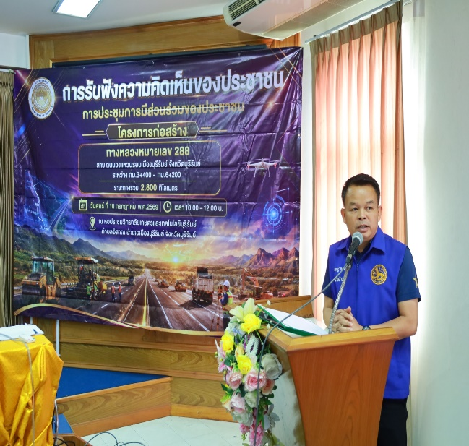
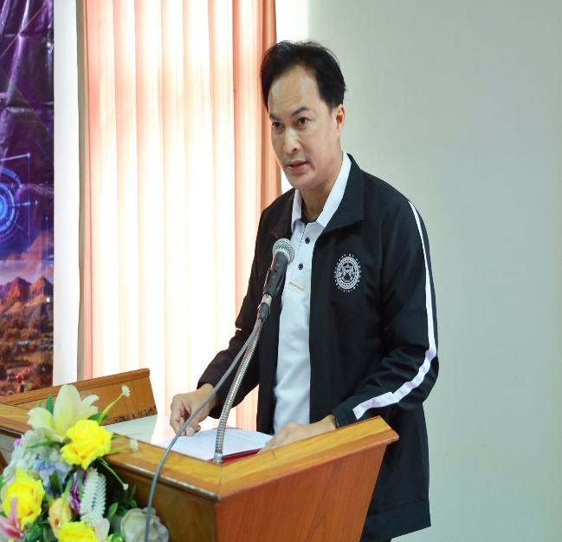

นายอุกฤษฎ หงษ์ไธสง
นายอำเภอเมืองบุรีรัมย์
ประธานเปิดการประชุม

นายไชยวิทย์ บุรสมบูรณ์
ผู้อำนวยการแขวงทางหลวงบุรีรัมย์
กล่าวรายงาน และวัตถุประสงค์ของการจัดการประชุม

การมอบของที่ระลึกให้ประธาน

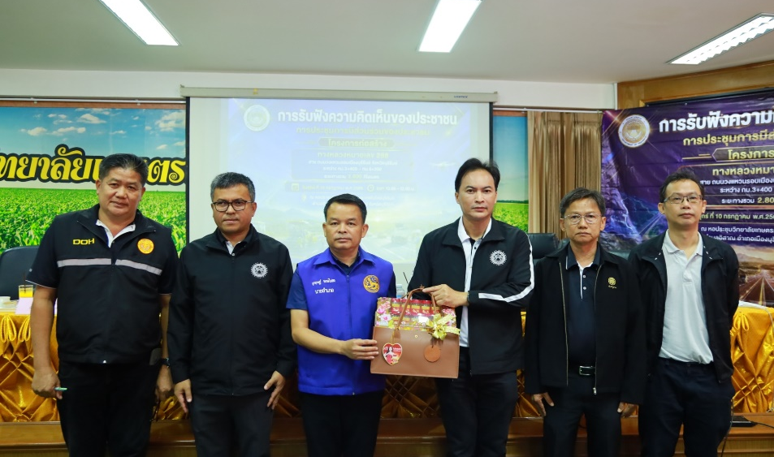

ประธานและหัวหน้าหน่วยงานต่างๆ ถ่ายภาพร่วมกัน

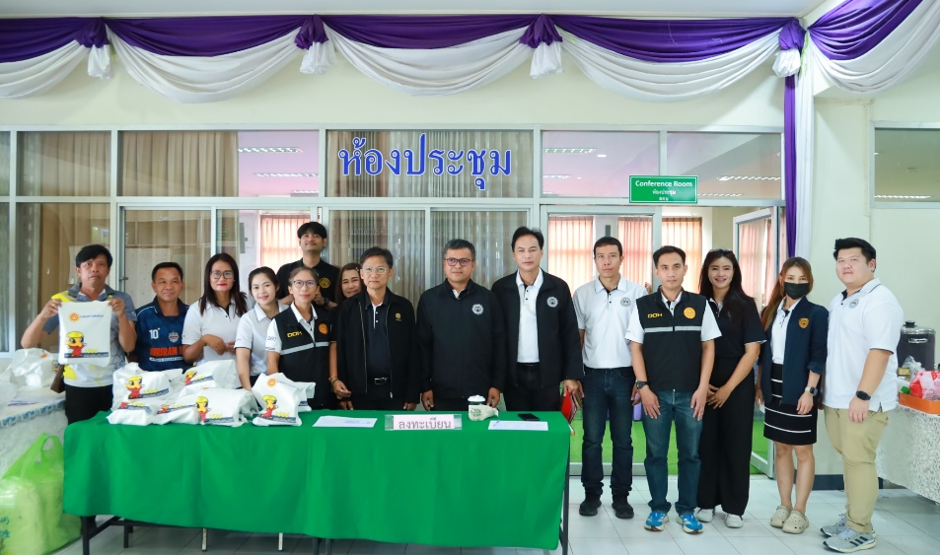

การลงทะเบียนผู้เข้าร่วมประชุม ณ ห้องประชุมวิทยาลัยเกษตรและเทคโนโลยีบุรีรัมย์ ตำบลอิสาณ อำเภอเมืองบุรีรัมย์ จังหวัดบุรีรัมย์
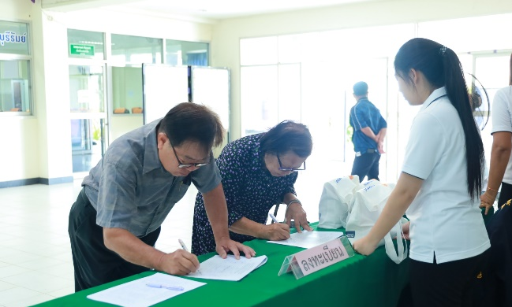
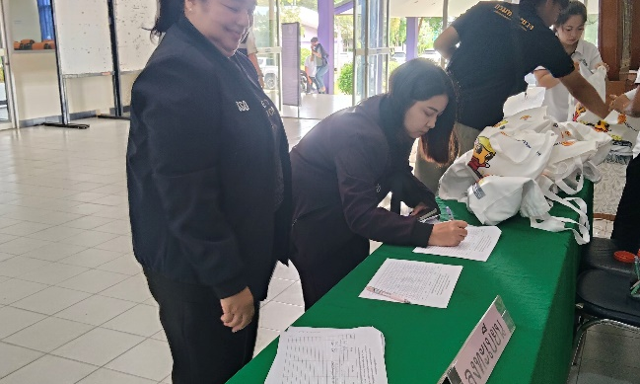
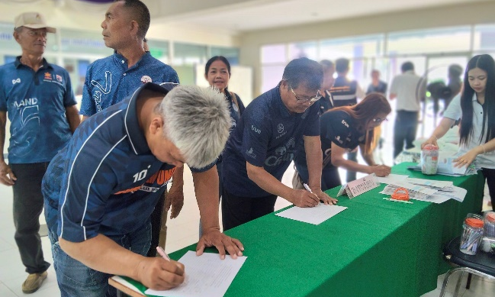
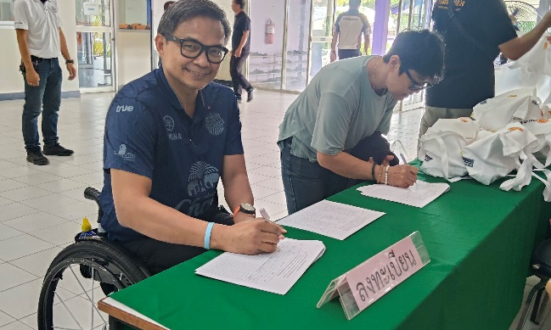
การลงทะเบียนผู้เข้าร่วมประชุม ณ ห้องประชุมวิทยาลัยเกษตรและเทคโนโลยีบุรีรัมย์ ตำบลอิสาณ อำเภอเมืองบุรีรัมย์ จังหวัดบุรีรัมย์
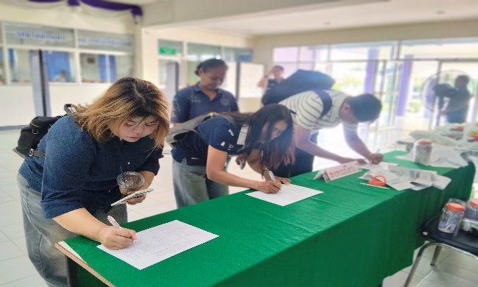

วิทยากรเสนอรายละเอียดของโครงการ
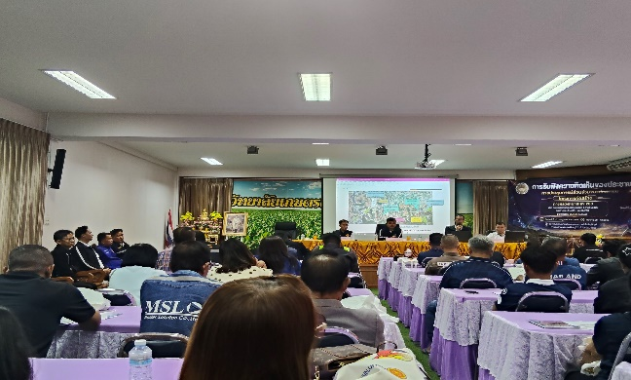
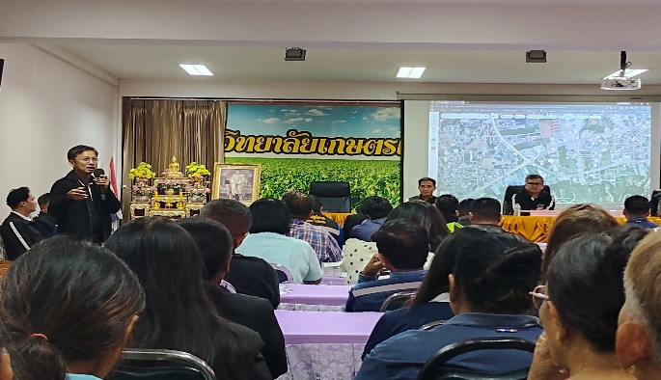
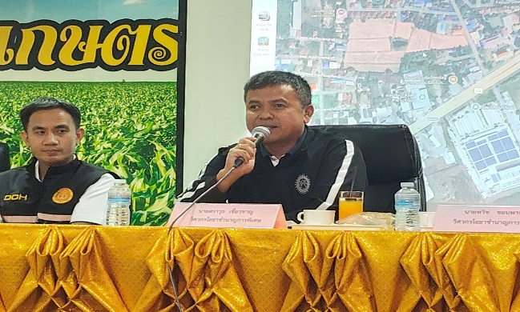
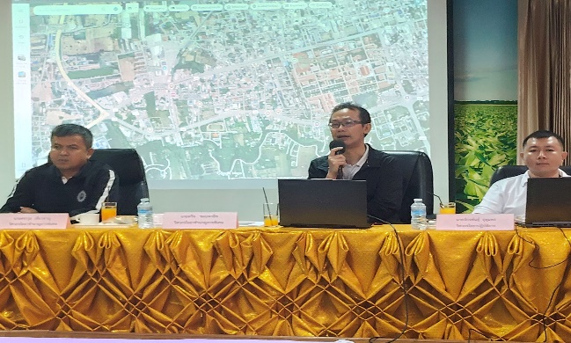
ตอบข้อซักถามและรับฟังความคิดเห็น ข้อเสนอแนะจากผู้เข้าร่วมประชุม
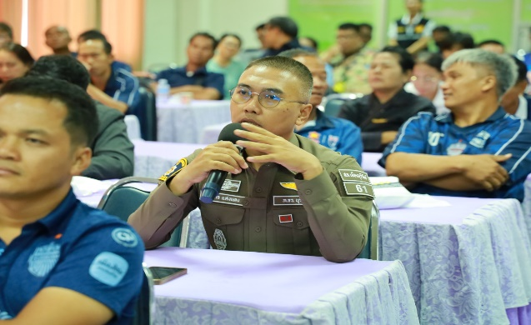
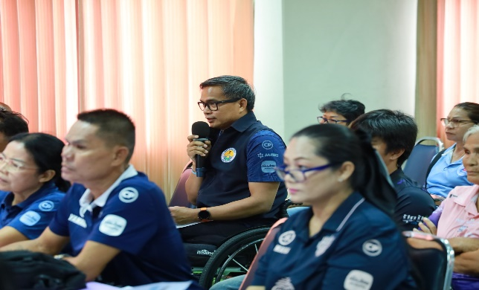
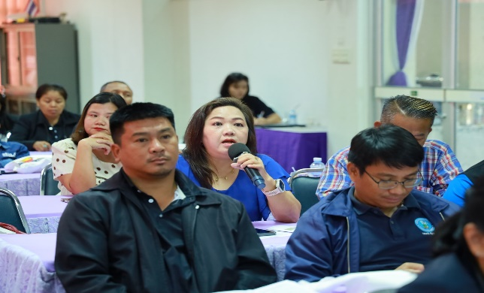
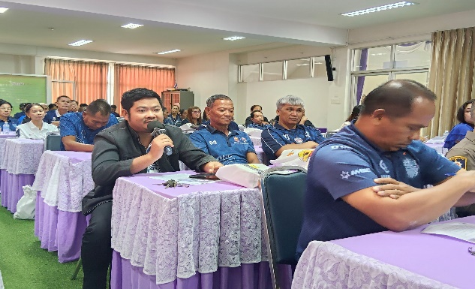
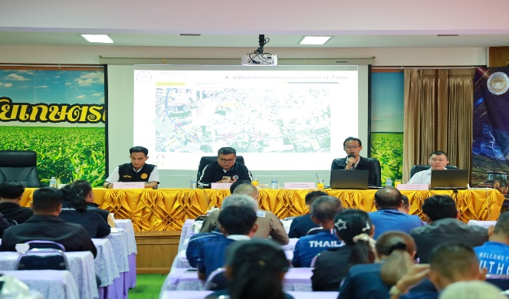
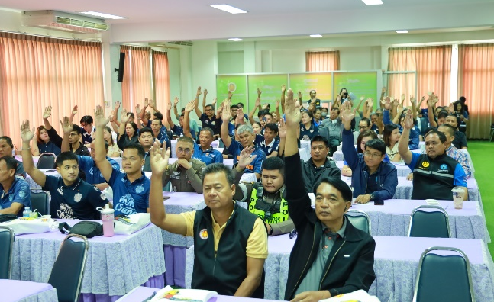
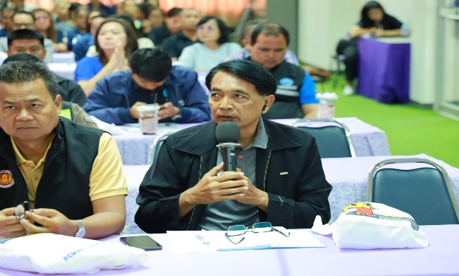
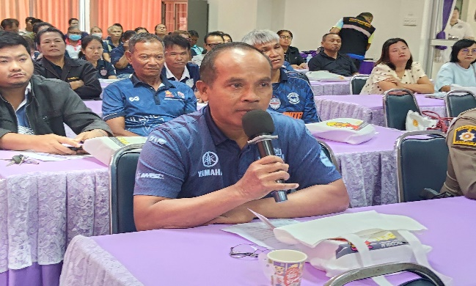

รูปภาพประชาสัมพันธ์
